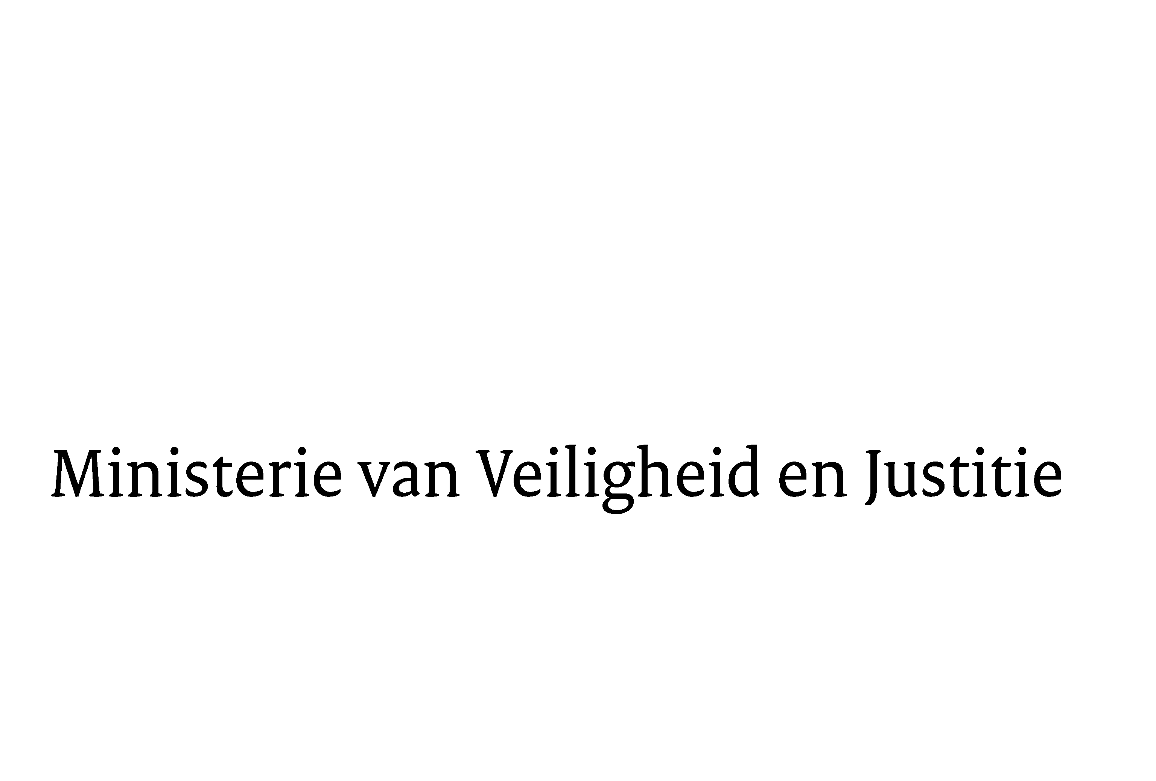
> Retouradres Postbus 20301 2500 EH Den Haag
Aan de Voorzitter van de Tweede Kamer der Staten-GeneraalPostbus 200182500 EA DEN HAAG

Datum | 28 augustus 2015
Onderwerp | Wijziging van het Wetboek van Strafvordering tot vastlegging van het recht op bronbescherming bij vrije nieuwsgaring (bronbescherming in strafzaken) (34 032)

Directie Wetgeving en Juridische Zaken
Sector straf- en sanctierecht

Turfmarkt 147
2511 DP Den Haag
Postbus 20301
2500 EH Den Haag
www.rijksoverheid.nl/venj

Ons kenmerk
663146

Bij beantwoording de datum en ons kenmerk vermelden. Wilt u slechts één zaak in uw brief behandelen.

Hierbij bied ik u de nota naar aanleiding van het verslag inzake het bovenvermelde voorstel alsmede een nota van wijziging aan.
De Minister van Veiligheid en Justitie,
G.A. van der Steur

